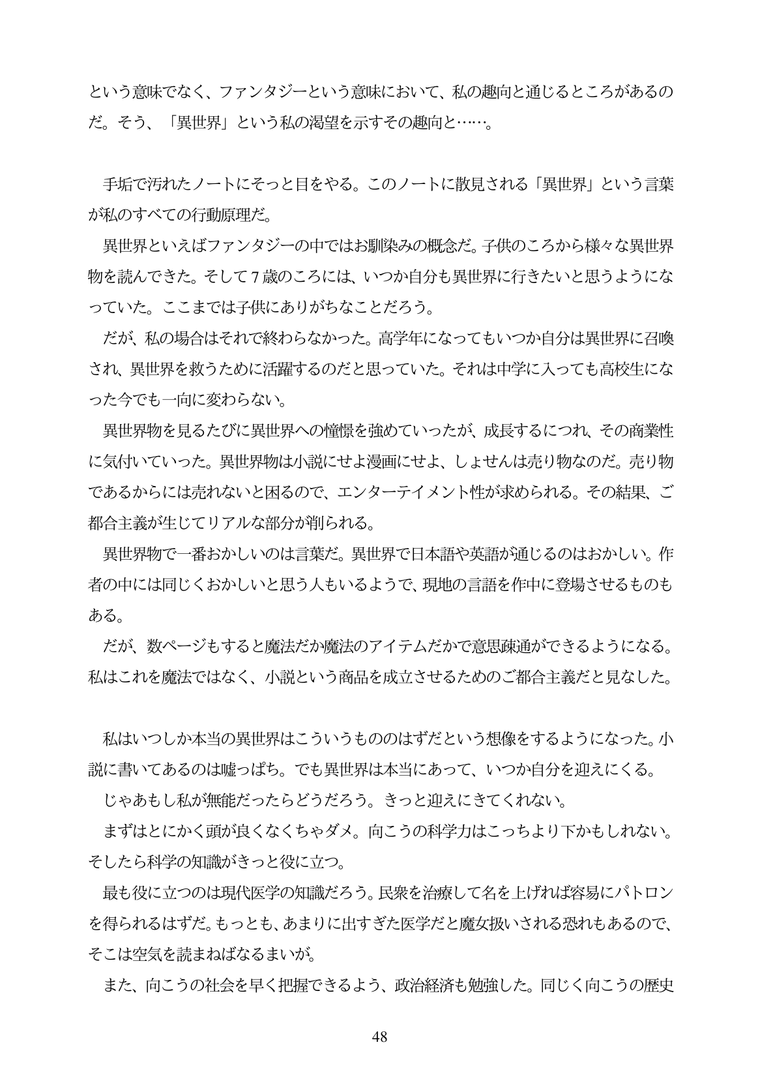

という意味でなく、ファンタジーという意味において、私の趣向と通じるところがあるの だ。そう、「異世界」という私の渇望を示すその趣向と...。

三

千城話で汚れたノートにそっと目をやる。このノートに散見される「異世界」という言葉 が私のすべての行動原理だ。 異世界といえばファンタジーの中ではお馴染みの概念だ。子供のころから様々な異世界 物を読んできた。そして7歳のころには、いつか自分も異世界に行きたいと思うようにな っていた。ここまでは子供にありがちなことだろう。 だが、私の場合はそれで終わらなかった。高学年になってもいつか自分は異世界に召喚 され、異世界を救うために活躍するのだと思っていた。それは中学に入っても高校生にな った今でも一向に変わらない。 異世界物を見るたびに異世界への憧標を強めていったが、成長するにつれ、その商業性 に気付いていった。異世界物は小説にせよ漫画にせよ、しよせんは売り物なのだ。売り物 であるからには売れないと困るので、エンターテイメント性が求められる。その結果、こ 合主義が生じてリアルな部分が削られる。 異世界物で一番おかしいのは言葉だ。異世界で日本語や英語が通じるのはおかしい。作 者の中には同じくおかしいと思う人もいるようで、現地の言語を作中に登場させるものも ある。 だが、数ページもすると魔法だか魔法のアイテムだかで意思疎通ができるようになる。 私はこれを魔法ではなく、小説という商品を成立させるためのご都合主義だと見なした。

目

私はいつしか本当の異世界はこういうもののはずだという想像をするようになった。小 説に書いてあるのは嘘つばち。でも異世界は本当にあって、いつか自分を迎えにくる。 じゃあもし私が無能だったらどうだろう。きっと迎えにきてくれない。 まずはとにかく頭が良くなくちやダメ。向こうの科学力はこっちより下かもしれない。 そしたら科学の知識がきっと役に立つ。 最も役に立つのは現代医学の知識だろう。民衆を治療して名を上げれば容易にパトロン を得られるはずだ。もっとも、あまりに出すぎた医学だと魔女扱いされる恐れもあるので、 そこは空気を読まねばなるまいが。 また、向こうの社会を早く把握できるよう、政治経済も勉強した。同じく向こうの歴史

48